Załącznik nr 7 do zasad przyznawania i rozliczania dotacji
z budżetu miasta Mysłowice na realizację zadań publicznych
Mysłowice, dnia 29 stycznia 2024 r.
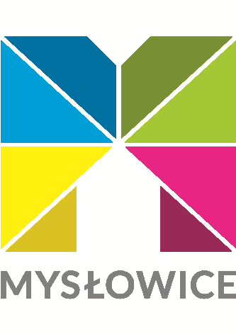

WYNIKI OTWARTEGO KONKURSU OFERT

na dotacje z budżetu miasta
na realizację zadania publicznego w roku 2024
w zakresie przeciwdziałania uzależnieniom i patologiom społecznym

Nr oferty | Nazwa oferenta: | Nazwa Projektu:: | Ocena  formalna  TAK/NIE | Ocena merytoryczna  SUMA PUNKTÓW | Termin realizacji zadania: | Kwota przyznanej dotacji  w PLN:
1. | Towarzystwo Przyjaciół Dzieci Oddział Miejski Mysłowice | Prowadzenie i zapewnienie miejsca w placówkach wsparcia dziennego dzieciom z terenu Mysłowic | TAK | 55 | 01.01.24 - 31.12.24 | 149 964,80 zł

Sporządziła: Agnieszka Iżykowska-Wróbel
Przewodniczący Komisji: Zatwierdzam:

ZASTĘPCA DYREKTORA PREZYDENT MIASTA
Miejskiego Ośrodka Pomocy MYSŁOWICE
Społecznej w Mysłowicach (-) Dariusz WÓJTOWICZ
ds. Pomocy Środowiskowej
(-) mgr Monika Bożek

